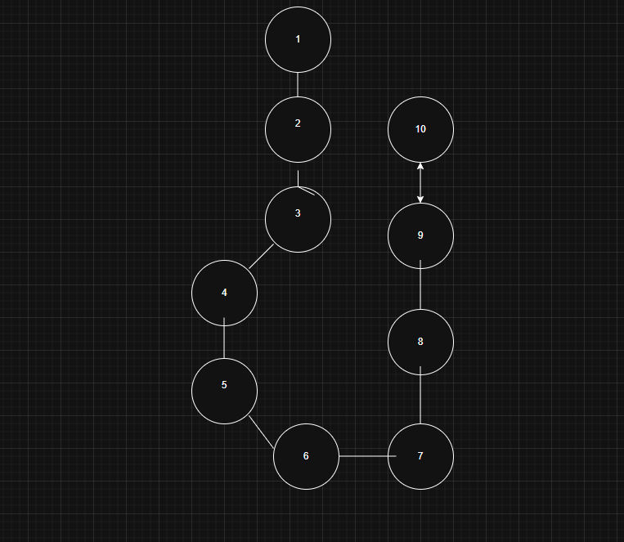

Тестовые пути
1-2-3-4-5-6-7-8-9-10

